Uster 22.7.2021

GESCHÄTZTE GÖNNER, FAMILIEN, PARTNER UND MEDIEN-PARTNER

Neu haben Eltern, die ein Kind mit einer seltenen Krankheit pflegen, Anrecht auf 14 Wochen bezahlten Betreuungsurlaub.

Das Bundesamtes für Sozialversicherungen BSV hat per 1. Juli 2021 ein neues Gesetz verab-schiedet. Dieses soll die Vereinbarkeit von Erwerbstätigkeit und Angehörigenpflege verbessern und Eltern, die ein schwer beeinträchtigtes Kind pflegen, entlasten.

Um das neue Bundesgesetz für pflegende Angehörige aufzeigen zu können, hat das BSV zusammen mit einer betroffenen KMSK Familie und dem Förderverein für Kinder mit seltenen Krankheiten
Ein informatives und berührendes Informationsvideo erstellt. https://youtu.be/uPXmVrotnsk

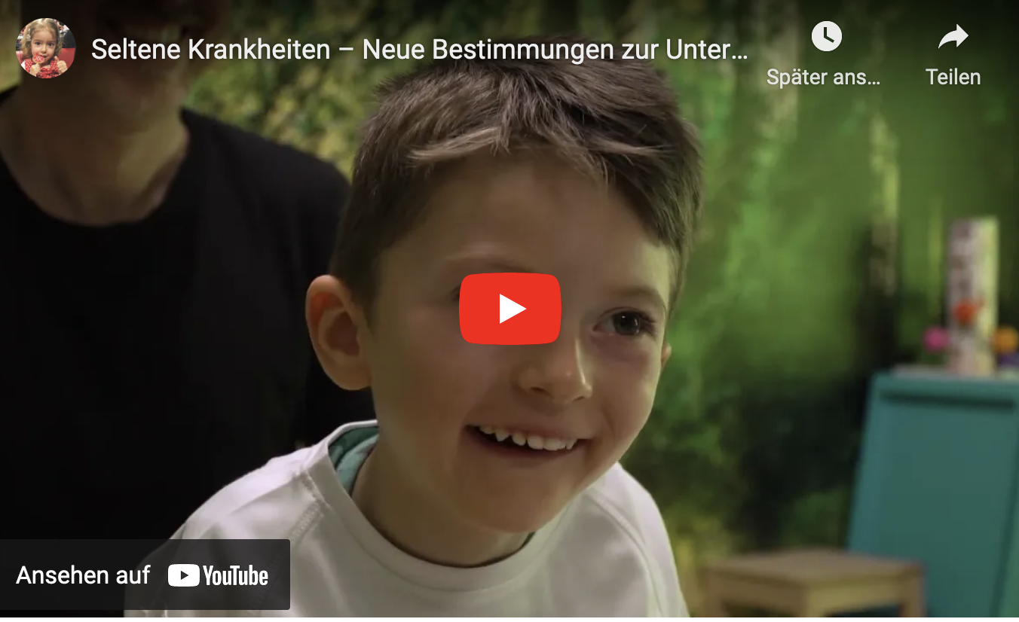

Der 5-jährige Fin ist vom seltenen West-Syndrom betroffen, schwerstbehindert und rund um die Uhr auf Eins-zu-Eins Betreuung angewiesen. Nebst den immensen Sorgen um ihren Sohn, werden Fins Eltern auch im Alltag mit zahlreichen Herausforderungen konfrontiert. «Fins aufwändige Betreuung und den Beruf unter einen Hut zu bringen, ist oft nicht einfach. Insbesondere bei längeren Spitalaufenthalten», sagt Fins Papa Simon. Bislang waren betroffene Eltern hier auf den Goodwill vom Arbeitgeber angewiesen. Neu ist dies nun gesetzlich geregelt. So haben Eltern, von gesundheitlich schwer beeinträchtigten Kindern das Anrecht auf einen bezahlten Betreuungsurlaub von 14 Wochen, der innerhalb einer Rahmenfrist von 18 Monaten bezogen werden kann. «Für uns bedeutet das neue Gesetz Erleichterung und eine gewisse Sicherheit», so Simon.

Partner für Inforamtionsfilm

Um die Inhalte des neuen Bundesgesetzes aufzeigen zu können, hat das Bundesamt für Sozialversicherungen BSV den Förderverein für Kinder mit seltenen Krankheiten www.kmsk.ch als Partner für ihren Informationsfilm beigezogen.

Die Gründerin des Fördervereins für Kinder mit seltenen Krankheiten Manuela Stier begrüsst das neue Gesetz, weist aber auf Ungewissheiten hin. «Das neue Gesetz stösst bei unseren inzwischen 593 KMSK Mitglieder-Familien auf viel Zuspruch, allerdings auch auf gewisse Unsicherheiten. Nämlich jene, wie Arbeitgeber darauf reagieren werden bzw. ob sie in der Anstellung von betroffenen Eltern in Zukunft möglicherweise zurückhaltender sein werden.»

Seit 2014 nimmt sich dieser den Anliegen betroffener Familien an und setzt sich unermüdlich für die Sichtbarmachung von seltenen Krankheiten und den damit verbundenen Herausforderungen ein. Unterstützung erhält der Förderverein unter anderem von renommierten Vorstandsmitgliedern wie von unserer Präsidentin, der Genetikerin Prof. Dr. Anita Rauch, Leiterin Institut für Genetik Universität Zürich und Prof. Dr. Thierry Carrel, Präsident KMSK 2014 – 2019 und nun Vorstandsmitglied, Stellv. Klinikdirektor und Leitender Arzt Universitätsspital Zürich, Klinik für Herzchirurgie‬.‬‬‬

Über den Förderverein für Kinder mit seltenen Krankheiten

Der durch Manuela Stier 2014 gegründete gemeinnützige Förderverein für Kinder mit seltenen Krankheiten (KMSK) setzt sich in der Schweiz mit viel Herzblut für die rund 350 000 betroffenen Kinder und Jugendlichen und deren Familien ein. Er gibt diesen ein Sprachrohr und ein Gesicht, trägt ihre Anliegen in die Öffentlichkeit, vernetzt die Familien untereinander (593 KMSK Mitgliederfamilien) und leistet dort finanzielle Hilfe, wo sie dringend benötigt wird. Seit der Gründung wurden über
1.4 Millionen Franken Spendengelder an betroffene Familien ausbezahlt und es konnten rund 6000 Familienmitglieder zu kostenlosen KMSK Familien-Events eingeladen werden.

Details zum neuen Gesetz
https://www.bsv.admin.ch/bsv/de/home/sozialversicherungen/eo-msv/grundlagen-und-gesetze/betreuung-beeintraechtigte-kinder/faq-betreuende-angehoerige.html

Wir danken für Ihr Interesse und freuen uns, wenn Sie diese wichtige Information über Ihre sozialen Kanäle und Medien möglichst vielen Personen zugängich machen. Dies wird helfen, dass Familien wie auch Fachpersonen wissen, was den pflegenden Angehörigen ab sofort zusteht.

Herzlichsten Dank
MANUELA STIER
Initiantin/Geschäftsleiterin
manuela.stier@kmsk.ch
T +41 44 752 52 50
M +42 79 414 22 77

Förderverein für Kinder mit seltenen Krankheiten
Ackerstrasse 43
8610 Uster
www.kmsk.ch

Spendenkonto
Kinder mit seltenen Krankheiten – Gemeinnütziger Förderverein
Raiffeisen Bank, 8610 Uster
IBAN: CH52 8080 8008 5328 0369 7

Der Förderverein ist als steuerbefreite Institution anerkannt.
Spenden berechtigen in den meisten Kantonen zu Steuerabzügen.

